Obec Zdemyslice
Zastupitelstvo obce Zdemyslice
Obecně závazná vyhláška obce Zdemyslice o místním poplatku za odkládání komunálního odpadu z nemovité věci
Zastupitelstvo obce Zdemyslice se na svém zasedání dne 30. listopadu 2023 usneslo vydat na základě S 14 zákona č. 565/1990 Sb., o místních poplatcích, ve znění pozdějších předpisů (dále jen „zákon o místních poplatcích"), a v souladu s S 10 písm. d) a S 84 odst. 2 písm. h) zákona č. 128/2000 Sb., o obcích (obecní zřízení), ve znění pozdějších předpisů, tuto obecně závaznou vyhlášku (dále jen „vyhláška"):

čl. 1
Úvodní ustanovení
Obec Zdemyslice touto vyhláškou zavádí místní poplatek za odkládání komunálního odpadu z nemovité věci (dále jen „poplatek").
- Poplatkovým obdobím poplatku je kalendářní rokl .
- Správcem poplatku je obecní úřad Zdemyslice

čl. 2
Předmět poplatku, poplatník a plátce poplatku
Předmětem poplatku je odkládání směsného komunálního odpadu z jednotlivé nemovité věci zahrnující byt, rodinný dům nebo stavbu pro rodinnou rekreaci, která se nachází na území obce3
- Poplatníkem poplatku je
  - fyzická osoba, která má v nemovité věci bydliště,
  - nebo vlastník nemovité věci, ve které nemá bydliště žádná fyzická osoba.
- Plátcem poplatku je
  - společenství vlastníků jednotek, pokud pro dům vzniklo,
  - nebo vlastník nemovité věci v ostatních případech.
- Plátce poplatku je povinen vybrat poplatek od poplatníka .
- Spoluvlastníci nemovité věci zahrnující byt, rodinný dům nebo stavbu pro rodinnou rekreaci jsou povinni plnit poplatkovou povinnost společně a nerozdílně.

čl. 3
Ohlašovací povinnost
- Plátce poplatku je povinen podat správci poplatku ohlášení nejpozději do 15 dnů ode dne, kdy nabyl postavení plátce poplatku; údaje uváděné v ohlášení upravuje zákon8
- Dojde-li ke změně údajů uvedených v ohlášení, je plátce povinen tuto změnu oznámit do 15 dnů ode dne, kdy nastala9.
- Není-li plátce poplatku, plní ohlašovací povinnost poplatníkło.
Základ poplatku
Základem dílčího poplatku je kapacita soustřeďovacích prostředků pro nemovitou věc na odpad za kalendářní měsíc v litrech připadající na poplatníka ll
- Objednanou kapacitou soustřeďovacích prostředků pro nemovitou věc za kalendářní měsíc připadající na poplatníka je
  - podíl objednané kapacity soustřeďovacích prostředků pro tuto nemovitou věc na kalendářní měsíc a počtu fyzických osob, které v této nemovité věci mají bydliště na konci kalendářního měsíce,
  - nebo kapacita soustřeďovacích prostředků pro tuto nemovitou věc na kalendářní měsíc v případě, že v nemovité věci nemá bydliště žádná fyzická osoba12 .
- Minimální základ dílčího poplatku činí 60 1.
čl. 5
Sazba poplatku
Sazba poplatku činí 1 Kč za l.
(2) Informativní aktuální ceník poplatků za komunální odpad na poplatkové období, tj.
kalendářní rok, dle kapacity soustřeďovacích prostředků pro nemovitou věc a frekvenci svozů, je zveřejněn na webových stránkách obce Zdemyslice.

čl. 6
Výpočet poplatku
Poplatek se vypočte jako součet dílčích poplatků za jednotlivé kalendářní měsíce, na jejichž konci
a) měl poplatník v nemovité věci bydliště,

BS 14a odst. 1 a 2 zákona o místních poplatcích; v ohlášení plátce uvede zejména své identifikační údaje a skutečnosti rozhodné pro stanoveni poplatku
9S 14a odst. 4 zákona o místních poplatcích
IOAbsenci plátce je míněna situace, kdy je osoba poplatníka a plátce totožná (např. vlastnik nemovité věci, v niž nemá nikdo bydliště) a jedná tudíž pouze v postavení poplatníka.
I I S 10k odst. I zákona o místních poplatcích 12S 10k odst. 3 zákona o mistnich poplatcích
b) nebo neměla v nemovité věci bydliště žádná fyzická osoba v případě, že poplatníkem je vlastník této nemovité věci
(2) Dílčí poplatek za kalendářní měsíc se vypočte jako součin základu dílčího poplatku zaokrouhleného na celé litry nahoru a sazby pro tento základ .

čl. 7
Splatnost poplatku
Plátce poplatku odvede vybraný poplatek správci poplatku nejpozději do 28. února následujícího kalendářního roku.
(2) Není-li plátce poplatku, zaplatí poplatek ve lhůtě podle odstavce 1 poplatník.

čl. 8
Přechodné a zrušovací ustanovení
Poplatkové povinnosti vzniklé před nabytím účinnosti této vyhlášky se posuzují podle dosavadních právních předpisů.
(2) Zrušuje se obecně závazná vyhláška č. 2/2021 0 místním poplatku za odkládání komunálního odpadu z nemovité věci ze dne 17. prosince 2021 a obecně závazná vyhláška č. 2/2022 O změně obecně závazné vyhlášky č. 2/2021, O místním poplatku za obecní systém odpadového hospodářství ze dne 22. 03. 2022.
čl. 9
Učinnost
Tato vyhláška nabývá účinnosti dnem 1. ledna 2024.
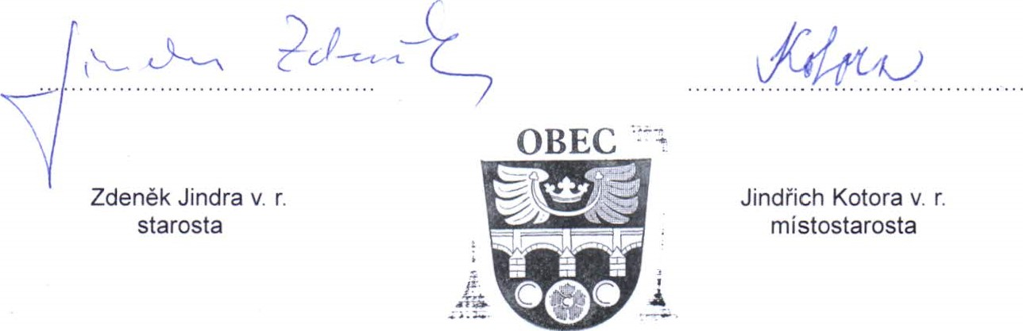
ZDEMYSLICE

S 100 odst. 1 zákona o místních poplatcích
S 15 odst. 1 zákona o místních poplatcích
S 10j zákona o místních poplatcích
S 10i zákona o místních poplatcích
S 10n odst. 1 zákona o mistnich poplatcích
S 10n odst. 2 zákona o mistnich poplatcích
S 10p zákona o místních poplatcích
S 10m odst. 1 zákona o místních poplatcích
S 10m odst. 2 zákona o místních poplatcích
Absencí plátce je míněna situace, kdy je osoba poplatníka a plátce totožná (např. vlastník nemovitě věci, v niž nemá nikdo bydliště) a jedná tudíž pouze v postaveni poplatníka.

